**SISTEMA DE INFORMACIÓN PARA LA ADMINISTRACIÓN Y CONTROL DE**

**PARQUEADEROS DE LOS CONJUNTOS RESIDENCIALES**

**Juan Manuel Berdugo**

**Juan Daniel Paez**

**Juan Diego carrera**

**Miguel Esteban Montaño**

**Servicio Nacional de Aprendizaje (SENA)**

**Bogotá, D.C**

**Proyecto**

Contenido

Tabla de ilustraciones 3

Referencias de las tablas 4

1. PLANTEAMIENTO DEL PROBLEMA 6

1.1 Descripción del problema 6

1.2 Justificación 7

1.3 OBJETIVOS 8

1.3.1 Objetivo General 8

1.4 Delimitación y alcance 9

2. ANÁLISIS DE LA SITUACIÓN ACTUAL 10

2.1 Mapa de procesos de la empresa 10

2.2 Diagrama de Flujo 11

2.3 Stakeholders. 12

2.4 Requisitos funcionales 14

2.5 Requisitos no funcionales. 27

3. DISEÑO DEL SISTEMA. 28

3.2 Modelo Entidad Relación. 29

3.3 Diseño físico de la base de datos. 30

3.3.1 Modelo Relacional. 31

3.3.2 Diccionario de datos. 32

3.4 Diseño de la arquitectura funcional 41

3.4.1 Diagrama de clases. 41

3.5 Diseño e interfaz de navegación. 42

3.5.1 Mock Up 42

CONCLUSIONES 45

BIBLIOGRAFÍA 46

Tabla de ilustraciones

Ilustración 1 Mapa de procesos de la empresa 9

Ilustración 2 Diagrama de Flujo 10

Ilustración 3 Stakeholders administrador 11

Ilustración 4 Stakeholders secretario 12

Ilustración 5 Stakeholders vigilante 12

Ilustración 6 Casos de uso 27

Ilustración 7 Modelo Entidad Relación 28

Ilustración 8 Diseño fisico de la base de datos 29

Ilustración 9 Modelo Relacional. 30

Ilustración 10 Diagrama de clases. 40

Ilustración 11 Mock Up 41

Ilustración 12 Mock Up 41

Ilustración 13 Mock Up 41

Ilustración 14 Mock Up 42

Ilustración 15 Mock Up 42

Ilustración 16 Mock Up 43

Referencias de las tablas

Tabla 1 RF-1 Crear usuarios 14

Tabla 2 RF-2 Actualizar datos de usuario 14

Tabla 3 RF-3 Inhabilitar Habitante 15

Tabla 4 RF-4 Inhabilitar usuarios 15

Tabla 5 RF-5 Registrar parqueaderos 16

Tabla 6 RF-6 Asignar vehículos activos a parqueaderos de habitantes 16

Tabla 7 RF-7 Registrar el plazo de asignación de un parqueadero 17

Tabla 8 RF-8 Registrar entrada y salida de vehículos visitantes 17

Tabla 9 RF-9 Actualizar datos de parqueadero 18

Tabla 10 RF-10 Consultar disponibilidad de parqueaderos visitante 18

Tabla 11 RF-11 Generar reporte de los parqueaderos ocupados por visitantes 19

Tabla 12 RF-12 Inhabilitar parqueadero 19

Tabla 13 RF-13 Registrar visitantes 20

**INTRODUCCIÓN**

Actualmente a través de la implementación de sistemas de información se ha cambiado el

desarrollo de las diferentes actividades dentro de las empresas, a través de estos se realizan los diferentes procesos internos que se llevan en la misma y permiten la facilidad de obtener información importante para la toma de decisiones de manera ágil y eficaz.

Debido a esto, el presente proyecto se ha desarrollado teniendo en cuenta las problemáticas

que pueden tener los conjuntos residenciales, sobre la gestión de la información de forma

manual que se lleva en los parqueaderos de estos, por lo cual se realizó el reconocimiento de las deficiencias que presentaban los conjuntos residenciales y por el

método de recolección de información como lo es la observación, se identificó la falta de un apoyo informático para el control vehicular y el de los visitantes, la asignación de los

espacios de parqueaderos de los residentes por medio de la rotación aleatoria y la asignación de espacios de parqueaderos de los visitantes.

1. PLANTEAMIENTO DEL PROBLEMA
   1. Descripción del problema

Con base en el análisis de las problemáticas y necesidades encontradas en el levantamiento de información de la gestión de los parqueaderos en los conjuntos residenciales, podemos reconocer:

● El proceso se lleva a cabo de forma manual. Inconformidad entre los habitantes como consecuencia de los problemas al momento

● de asignar los parqueaderos.

● Poca coherencia al momento de repartir los espacios de los parqueaderos.

● Incumplimiento en el tiempo de asignación de un parqueadero.

● La asignación de más de un parqueadero a un mismo habitante.

● Falta de control de los habitantes que no cumplen los requisitos para la asignación de un parqueadero.

Debido a que la administración se encuentra gestionada en medios físicos, esta acción

representa un riesgo para la gestión del conjunto residencial ya que se correría el peligro de perder gran parte de la actividad administrativa y como consecuencia de esto, el retraso de la ejecución y/o la toma de decisiones de esta.

1.2 Justificación

Este proyecto se justifica en la reducción de recursos y la eficiencia del trabajo administrativo de los parqueaderos en los conjuntos residenciales.

Las ventajas de tener un sistema de información en un conjunto residencial se ven reflejadas en la optimización de procesos administración de parqueaderos y en la organización de la información de manera más concisa, el aumento de la seguridad lo cual se lleva en tiempo real por los actores principales, una de las características que más benefician a los usuarios sería la portabilidad de la plataforma, ya que este es un dominio web el cual sus únicos requisitos es tener un dispositivo inteligente con internet , sin embargo su función es llevar mejor un registro residencial dejando en segundo plano la documentación en físico la cual no llega a ser confiable por factores como: ser más propensa a perderse, destruirse y a desgastarse, dando así también factores beneficiosos para el medio, tales como la disminución del uso del papel por parte de la administración. Por último, se puede dejar en claro que lo fundamental es la información, siendo esta de vital importancia para la empresa, afirmando la ventaja fundamental del sistema de información la cual es la posibilidad de respaldar dichos datos en un espacio de memoria intangible con el objetivo de evitar la pérdida de información relevante lo cual minimiza las posibilidades de fallo en los procesos

administrativos.

1.3 OBJETIVOS

1.3.1 Objetivo General

Desarrollar un sistema de información para apoyar las actividades administrativas realizadas por el conjunto residencial para el control de parqueaderos.

1.3.2 Objetivos Específicos

● Interpretar la documentación suministrada para el desarrollo del Sistema de Información y definir las actividades y tiempos de ejecución requeridos para el desarrollo e implementación del Software

● Diseñar el modelo de la solución a partir de la arquitectura y las necesidades del cliente.

● Desarrollar el aplicativo que da solución al problema de la administración de parqueaderos en el conjunto residencial empleando las herramientas de diseño y programaciones necesarias.

● Realizar pruebas para verificar la integridad del sistema de información a través de un proceso de análisis exhaustivo para determinar posibles inconsistencias y finalmente dar solución a estas, si se llegasen a presentar.

1.4 Delimitación y alcance

Se llevará a cabo en conjuntos residenciales de la localidad de Suba, específicamente en el área de administración de parqueaderos en dónde se realiza el levantamiento de información necesario para identificar las necesidades del cliente y que estén involucradas en el desarrollo del proyecto.

Los actores identificados que hacen parte del sistema de información son: El administrador, secretaria y vigilante

El tiempo de desarrollo del proyecto no debe ser superior a nueve (9) meses desde el momento de aceptación de la idea de este.

El sistema de información que se requiere para el control de los parqueaderos en los conjuntos residenciales está orientada a solucionar la problemática identificada y por lo tanto solo realiza las siguientes actividades:

● Controlar la entrada y salida del parqueadero tanto para habitantes como para visitantes.

● Facilitar la verificación de vehículos que se encuentran dentro del conjunto residencial

● Realizar consultas del número de parqueaderos disponibles.

● Asignación de parqueaderos para los habitantes que cumplan con las condiciones.

● Generar el reporte de los vehículos al momento del ingreso, en el que se consigne el número de placa del vehículo y la hora de ingreso.

● Regular la disponibilidad de los parqueaderos dependiendo si se encuentran en mantenimiento

El aplicativo, aunque está más enfocado en la gestión de carros, dependiendo del proceso del conjunto residencial también se pueden adoptar sus necesidades a la gestión motocicletas y bicicletas.

Este proyecto no realiza ninguna actividad adicional que no esté definida dentro del dominio de la problemática propuesta.

1. ANÁLISIS DE LA SITUACIÓN ACTUAL
   1. Mapa de procesos de la empresa

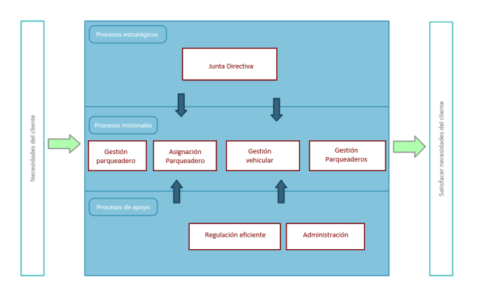

Ilustración 1 Mapa de procesos de la empresa

* 1. Diagrama de Flujo

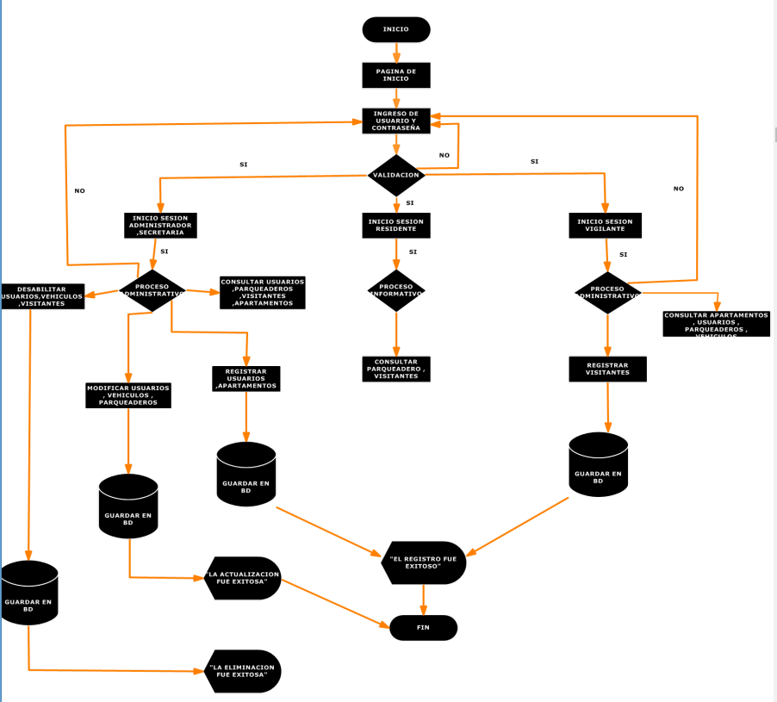

Ilustración 2 Diagrama de Flujo

* 1. Stakeholders.

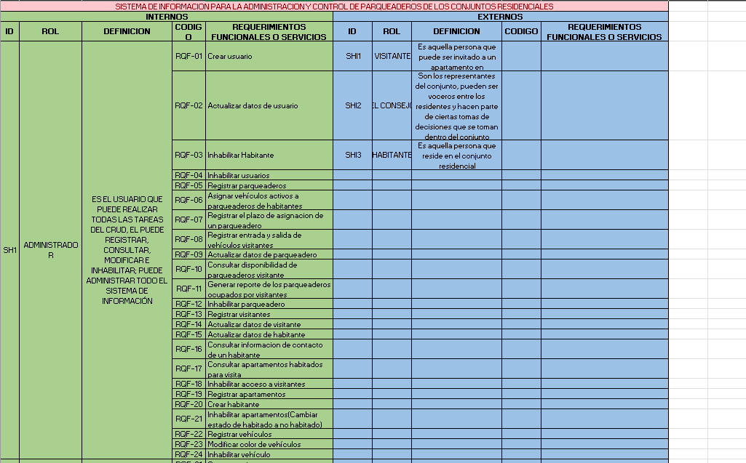

Ilustración 3 Stakeholders administrador

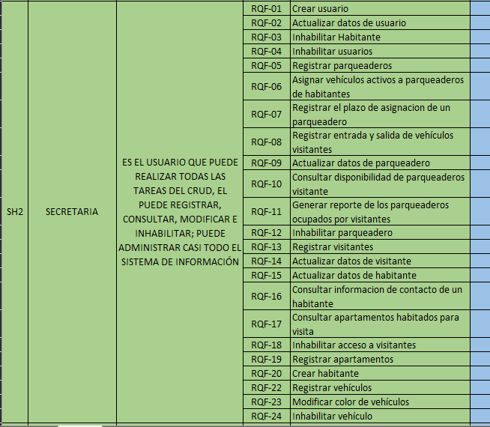

Ilustración 4 Stakeholders secretario

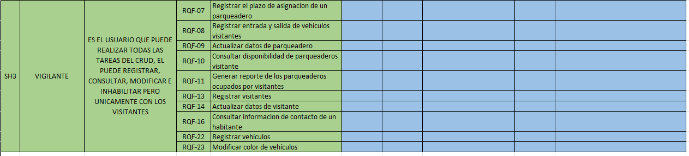

Ilustración 5 Stakeholders vigilante

* 1. Requisitos funcionales

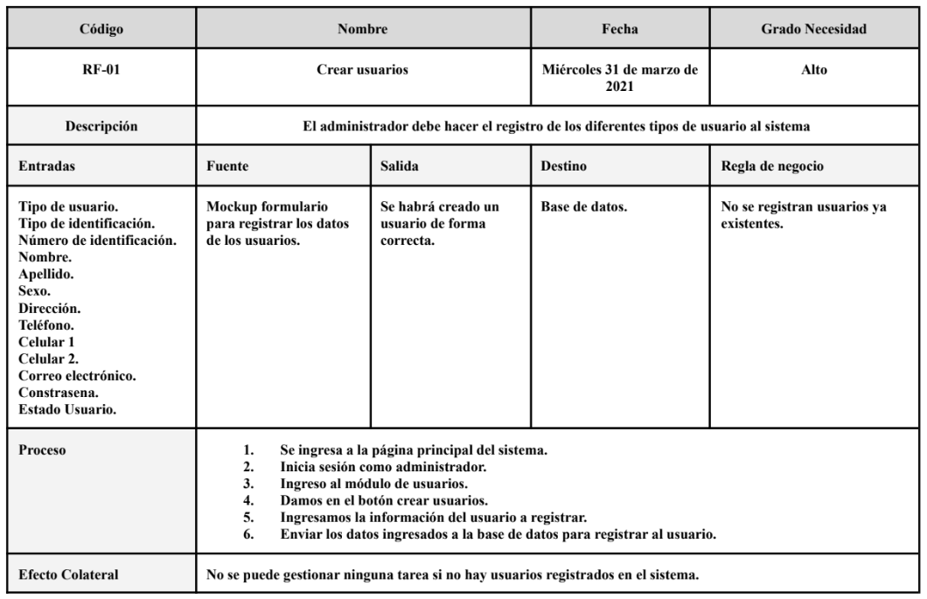

Tabla 1 RF-1 Crear usuarios

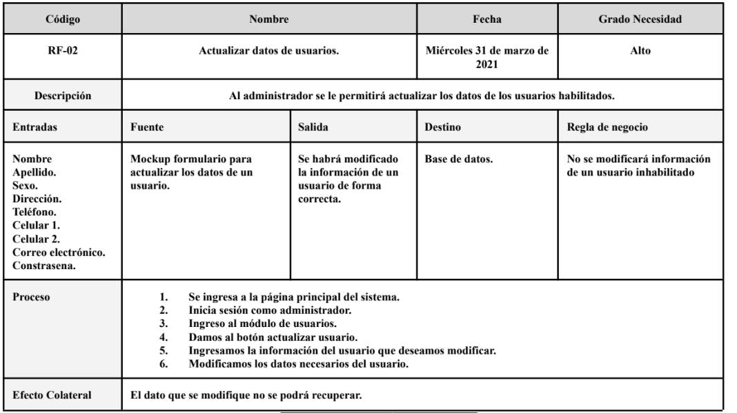

Tabla 2 RF-2 Actualizar datos de usuario

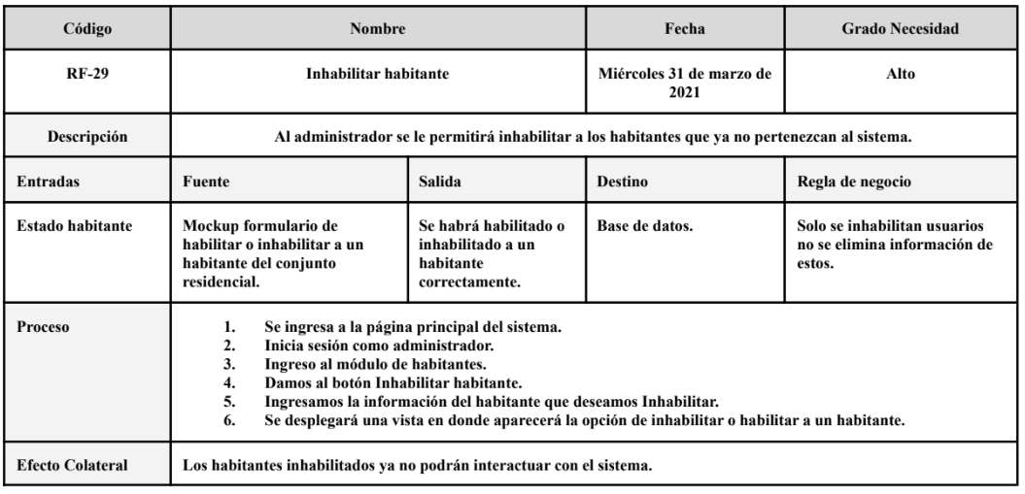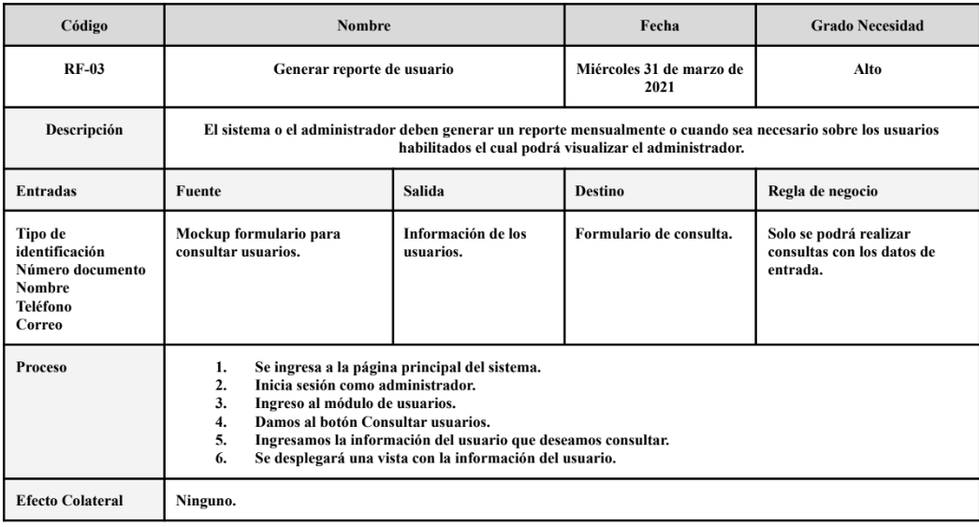

Tabla 3 RF-3 Inhabilitar Habitante

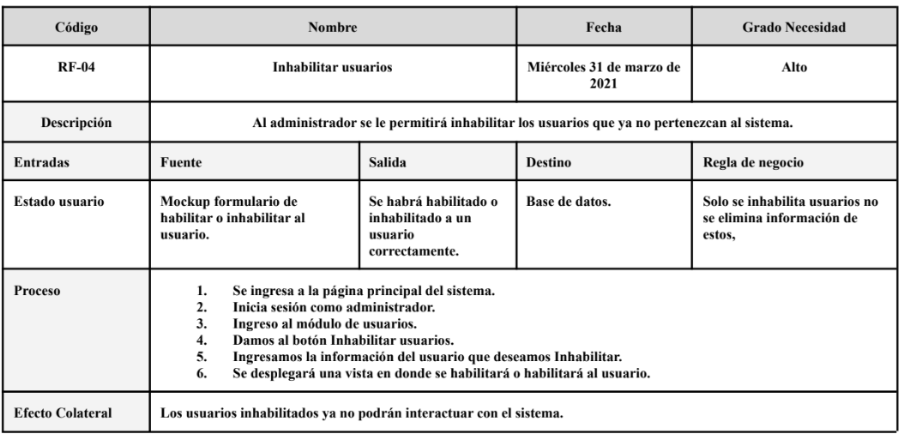

Tabla 4 RF-4 Inhabilitar usuarios

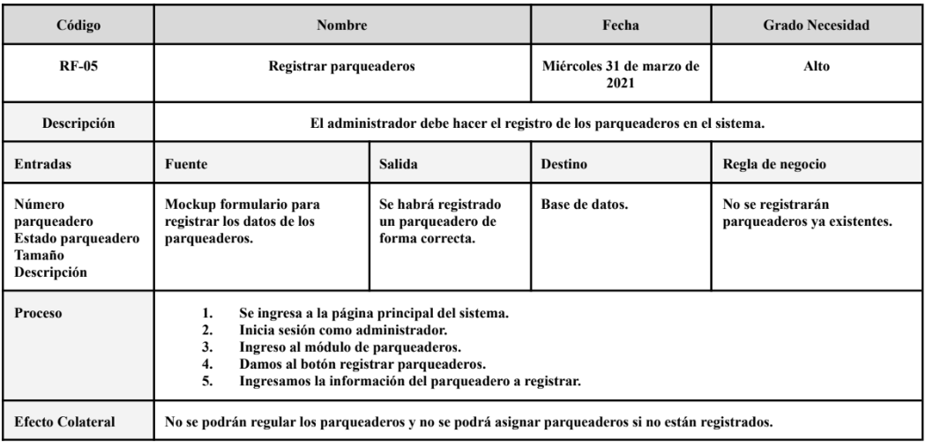

Tabla 5 RF-5 Registrar parqueaderos

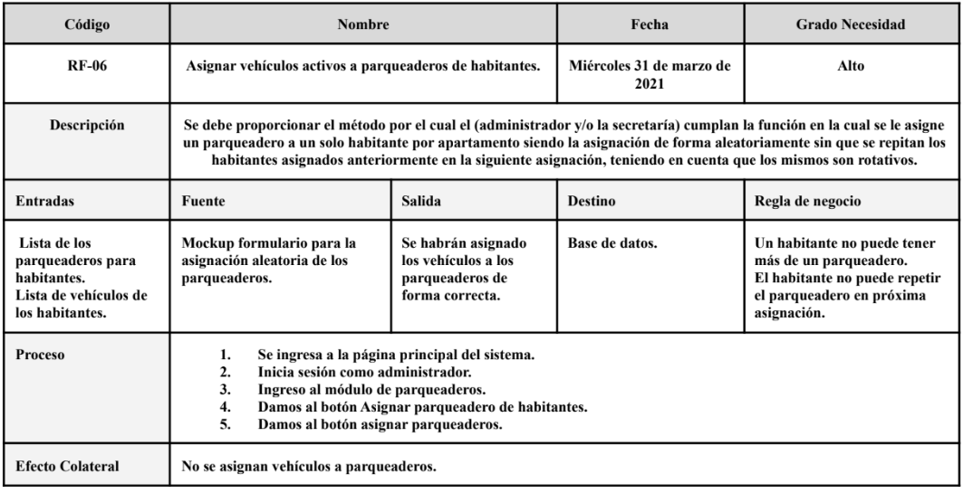

Tabla 6 RF-6 Asignar vehículos activos a parqueaderos de habitantes

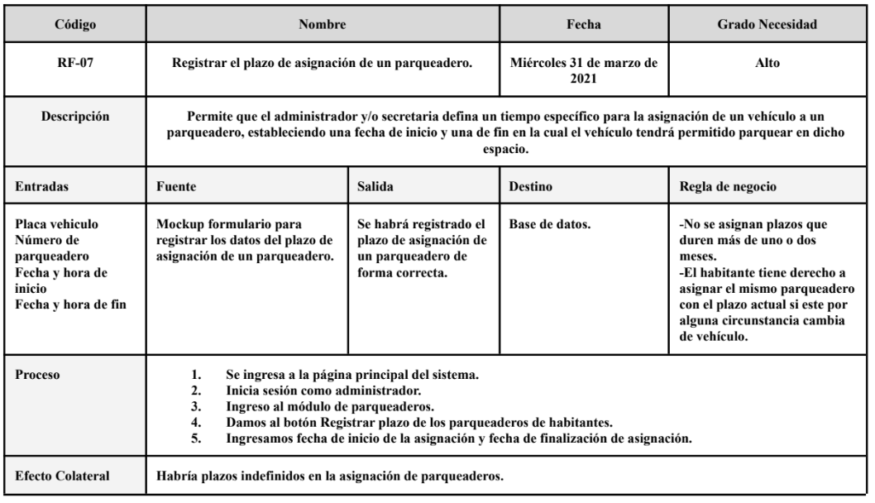

Tabla 7 RF-7 Registrar el plazo de asignación de un parqueadero

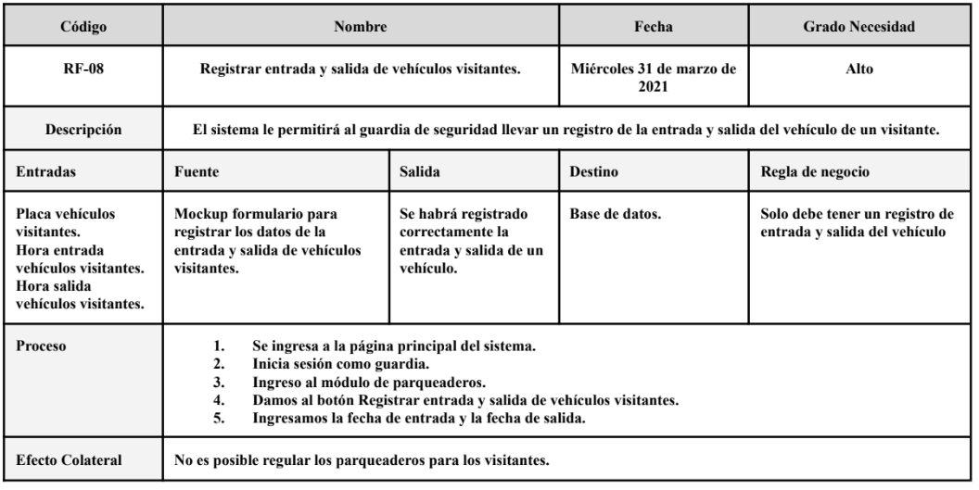

Tabla 8 RF-8 Registrar entrada y salida de vehículos visitantes

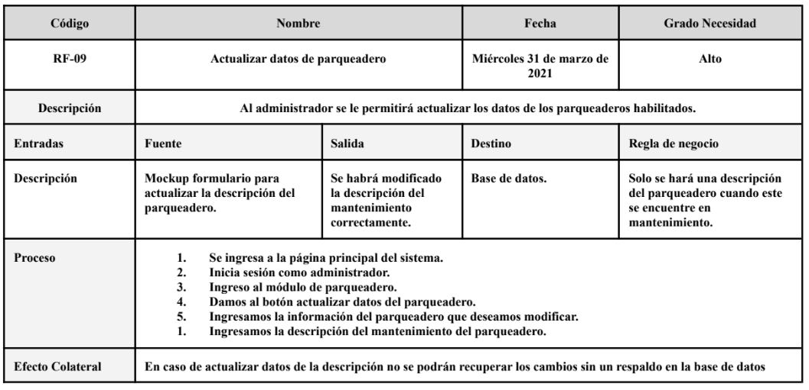

Tabla 9 RF-9 Actualizar datos de parqueadero

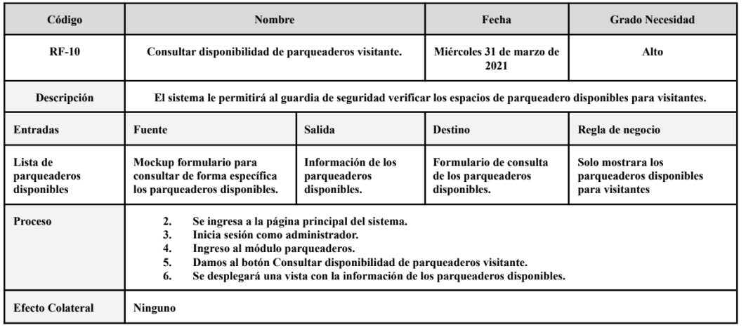

Tabla 10 RF-10 Consultar disponibilidad de parqueaderos visitante

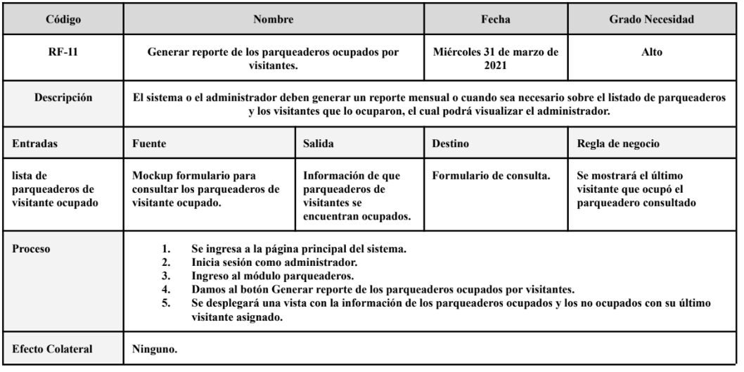

Tabla 11 RF-11 Generar reporte de los parqueaderos ocupados por visitantes

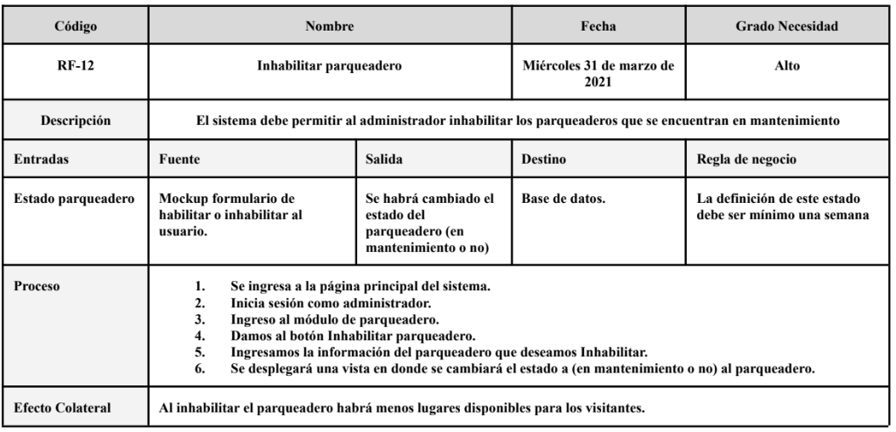

Tabla 12 RF-12 Inhabilitar parqueadero

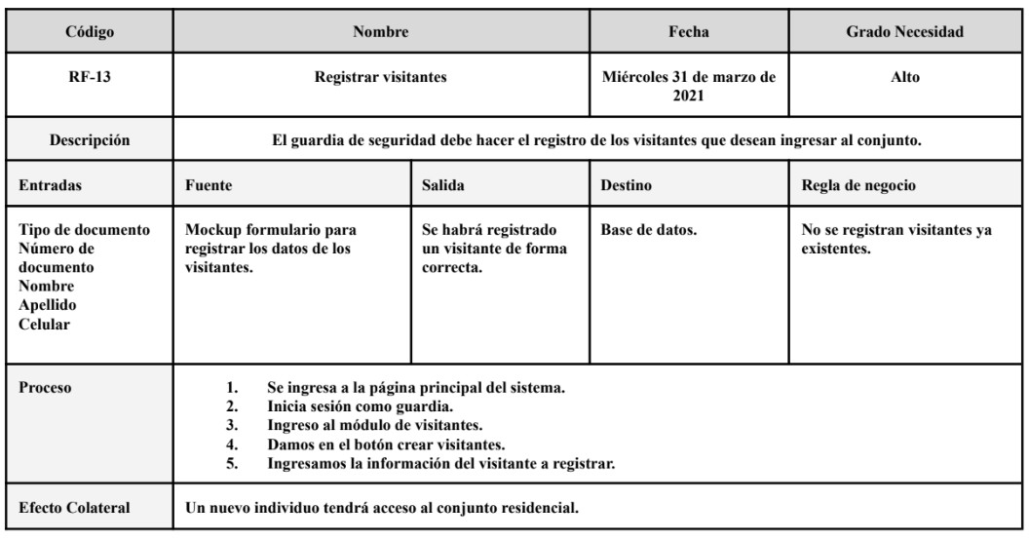

Tabla 13 RF-13 Registrar visitantes

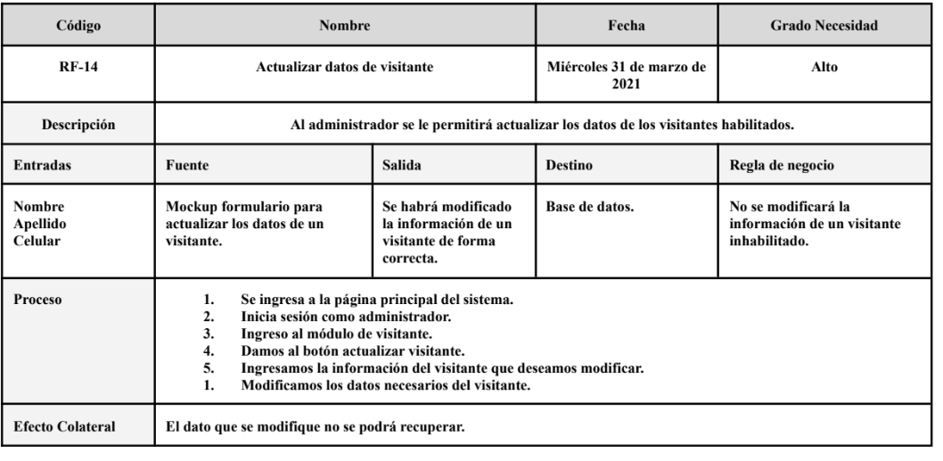

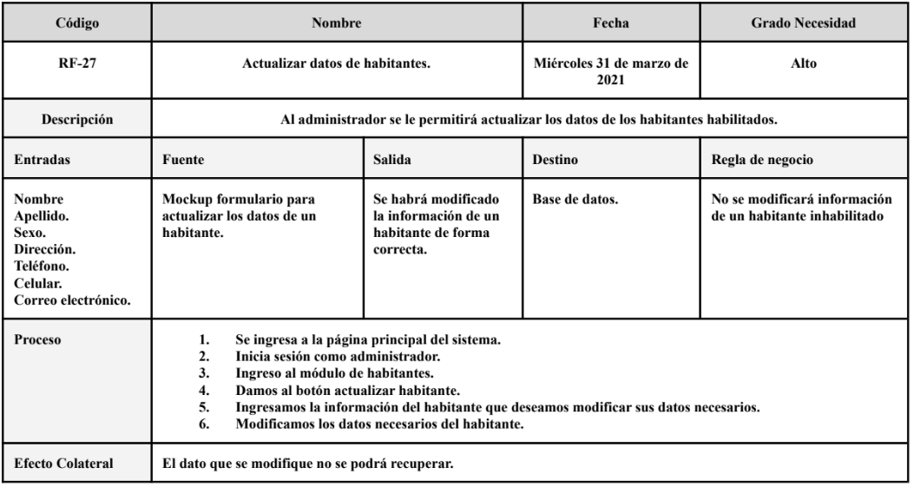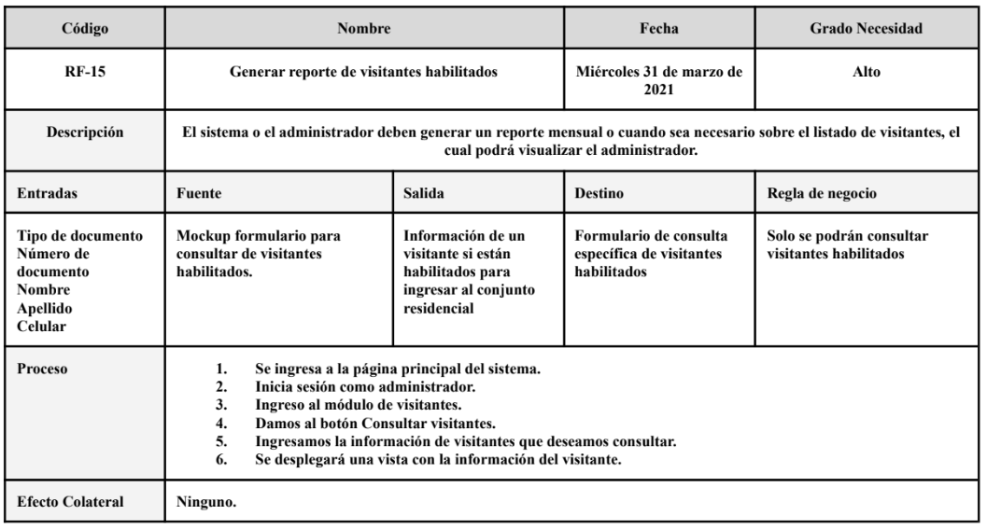

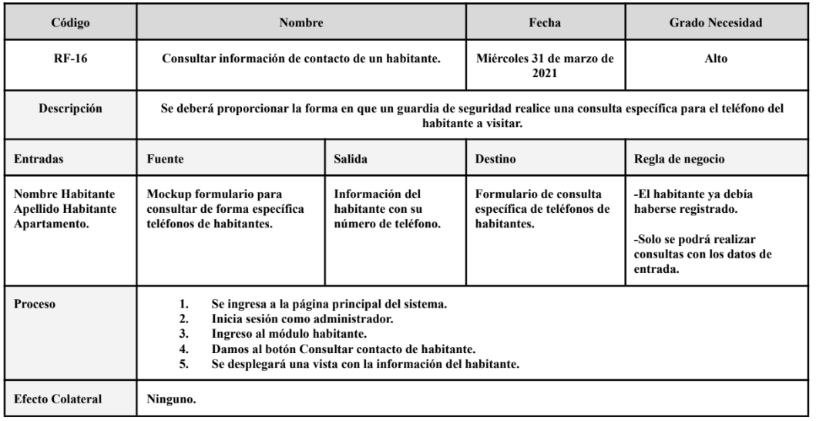

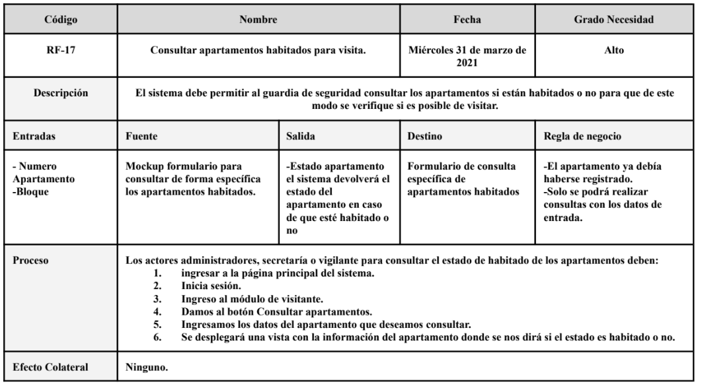

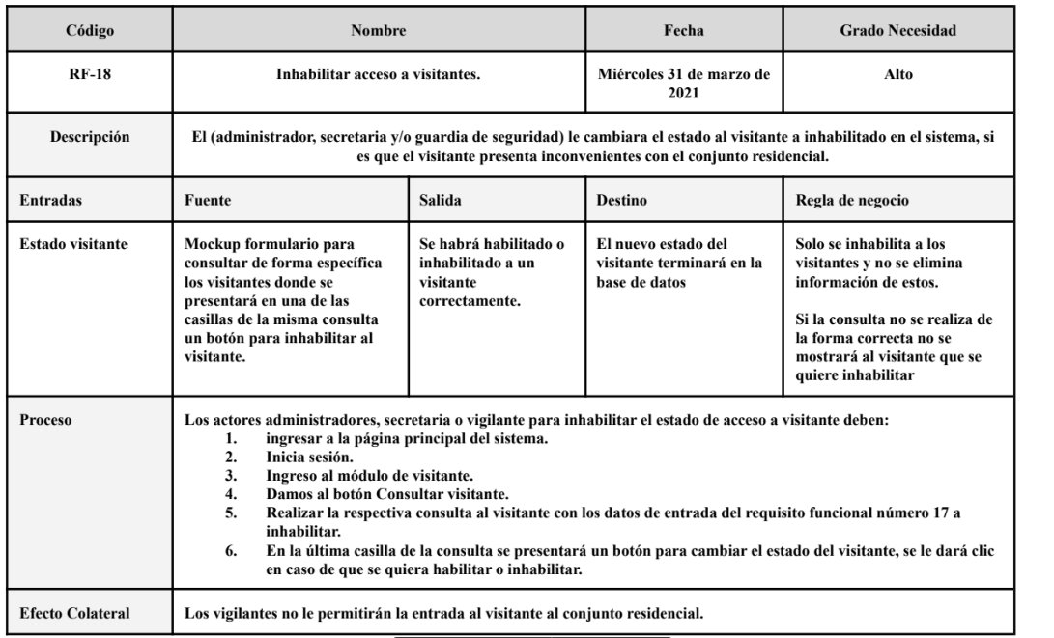

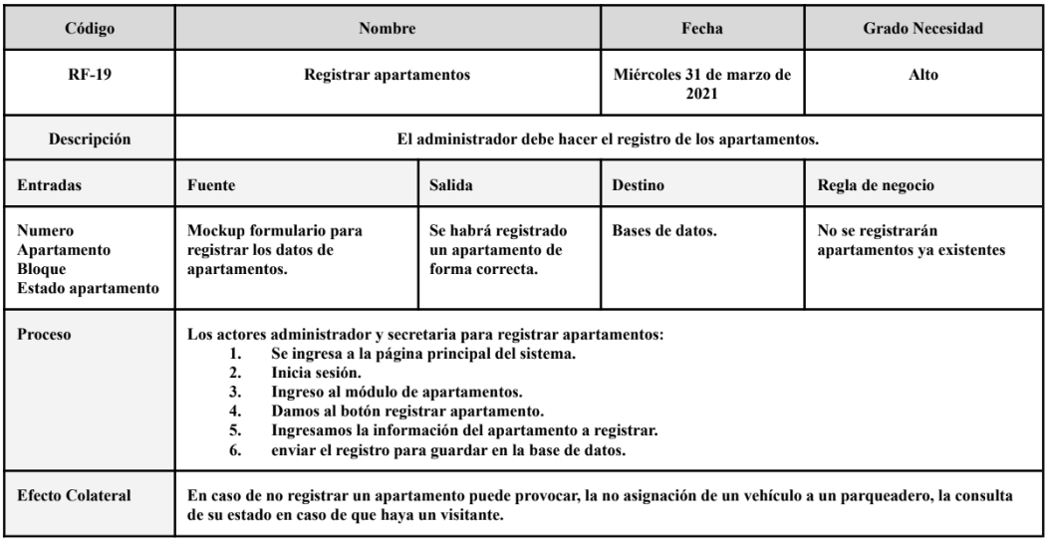

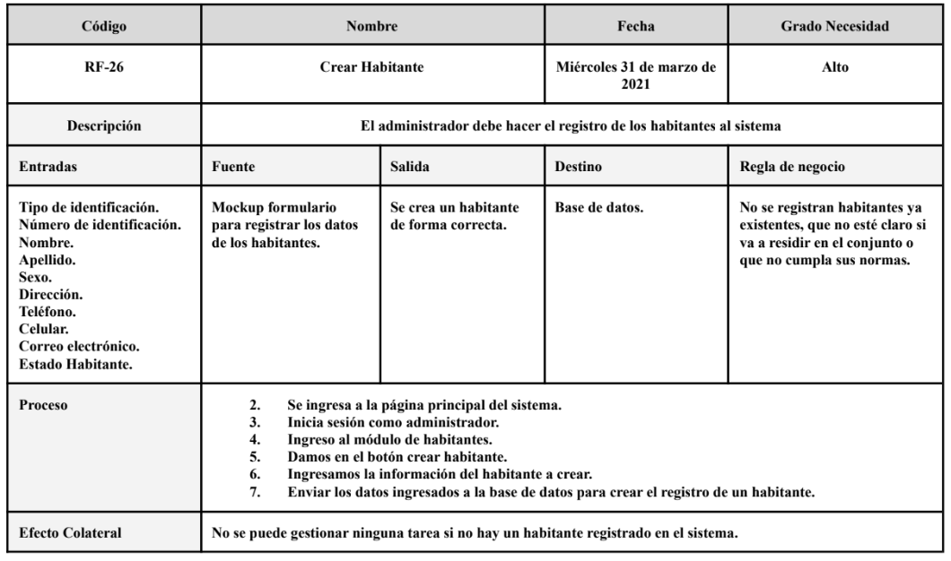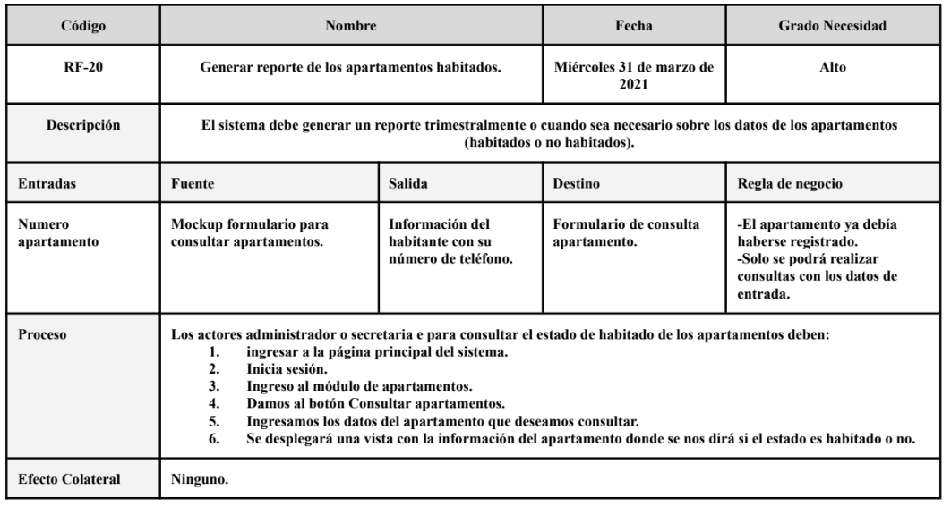

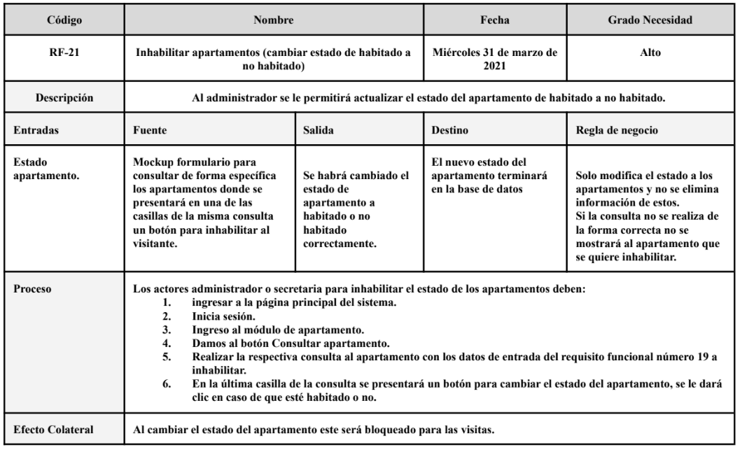

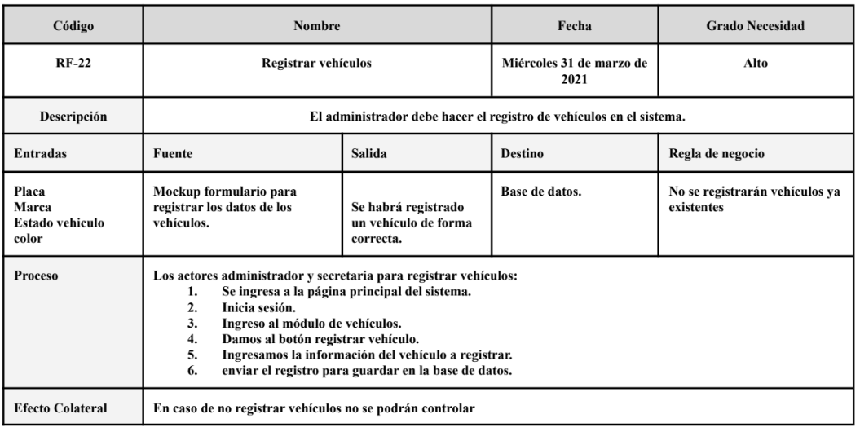

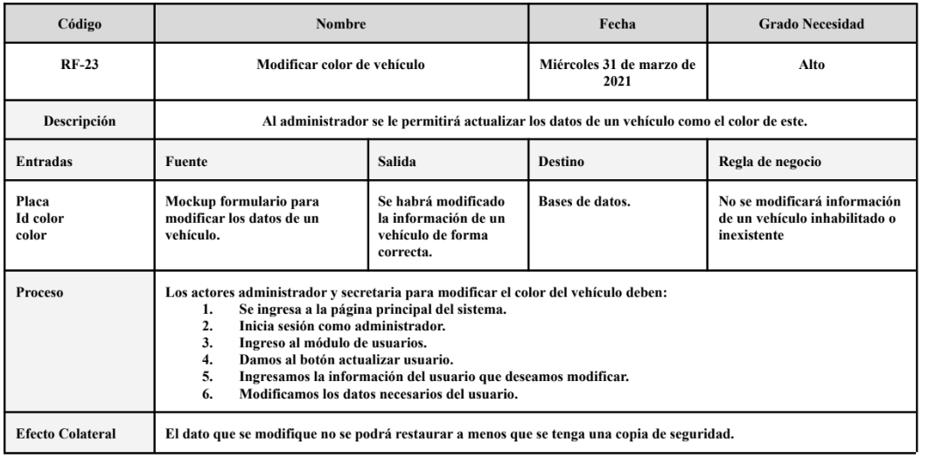

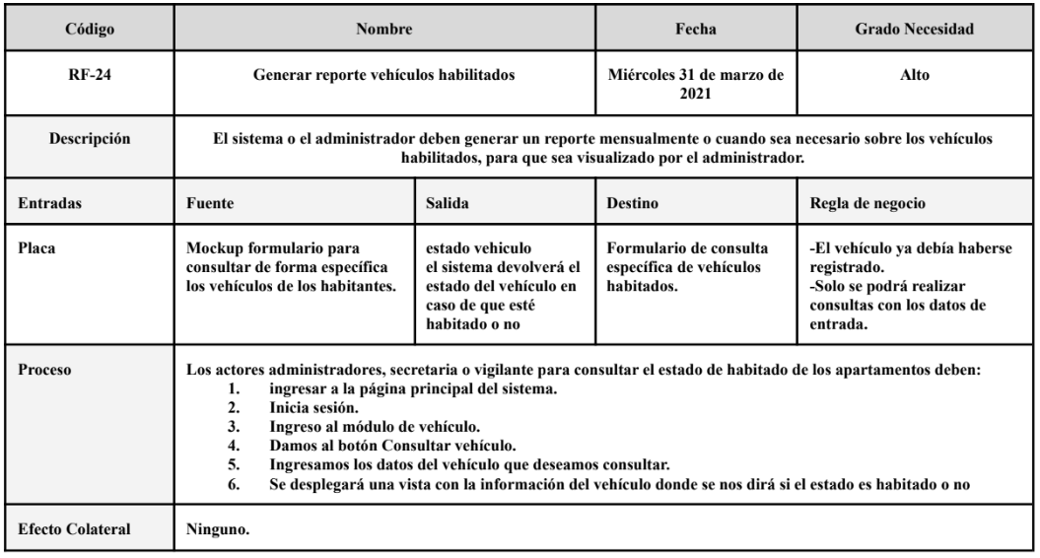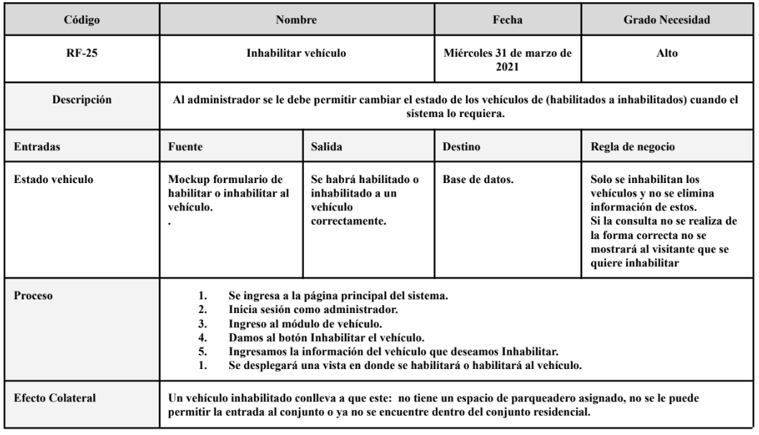

* 1. Requisitos no funcionales.

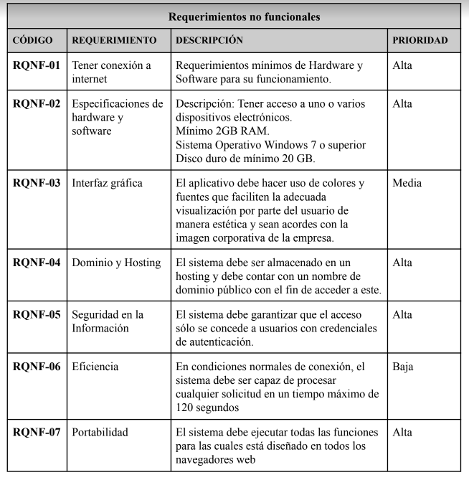

3. DISEÑO DEL SISTEMA.

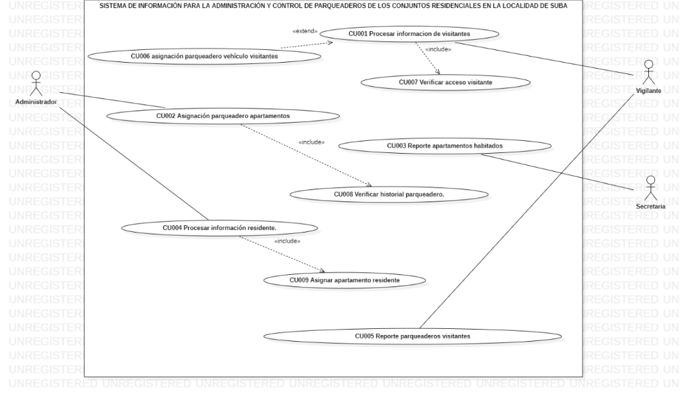3.1 Diagramas y Documentación de Casos de Uso de Alto Nivel

Ilustración 6 Casos de uso

3.2 Modelo Entidad Relación.

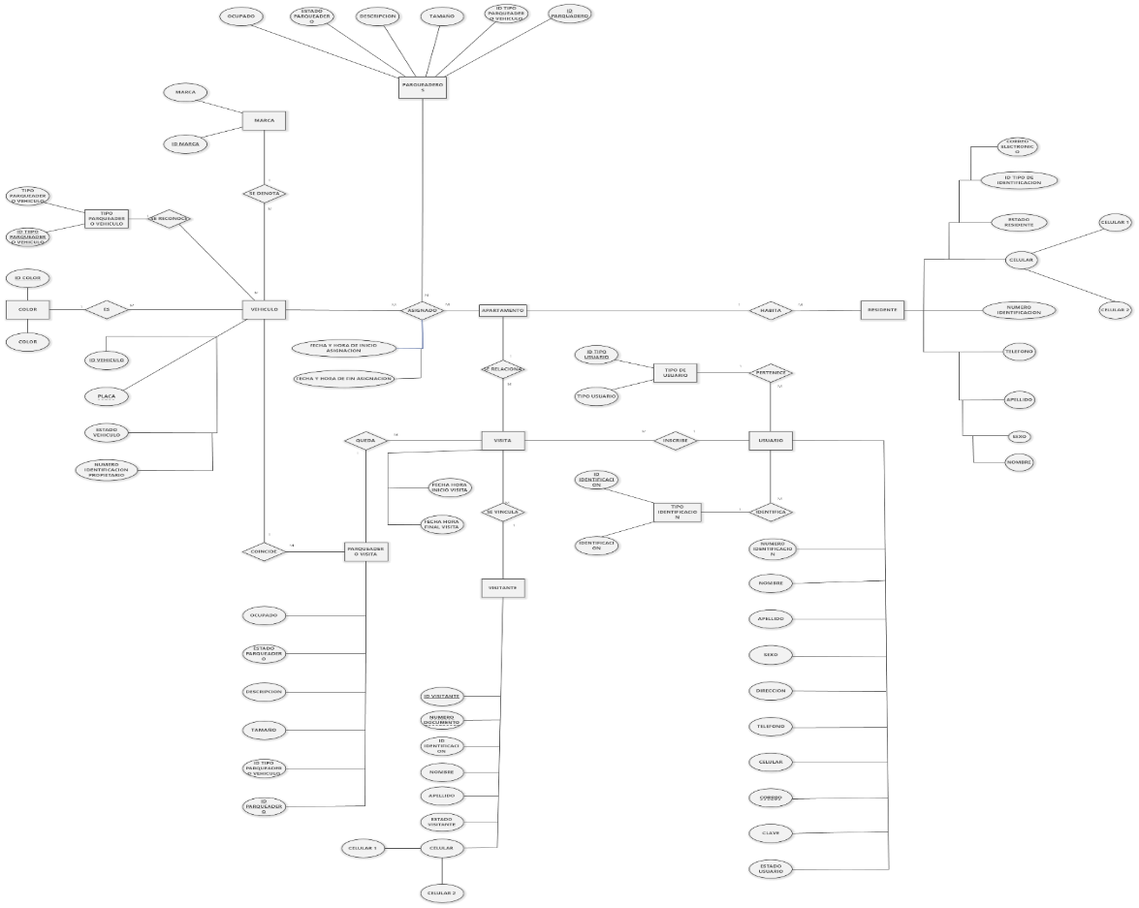

Ilustración 7 Modelo Entidad Relación

3.3 Diseño físico de la base de datos.

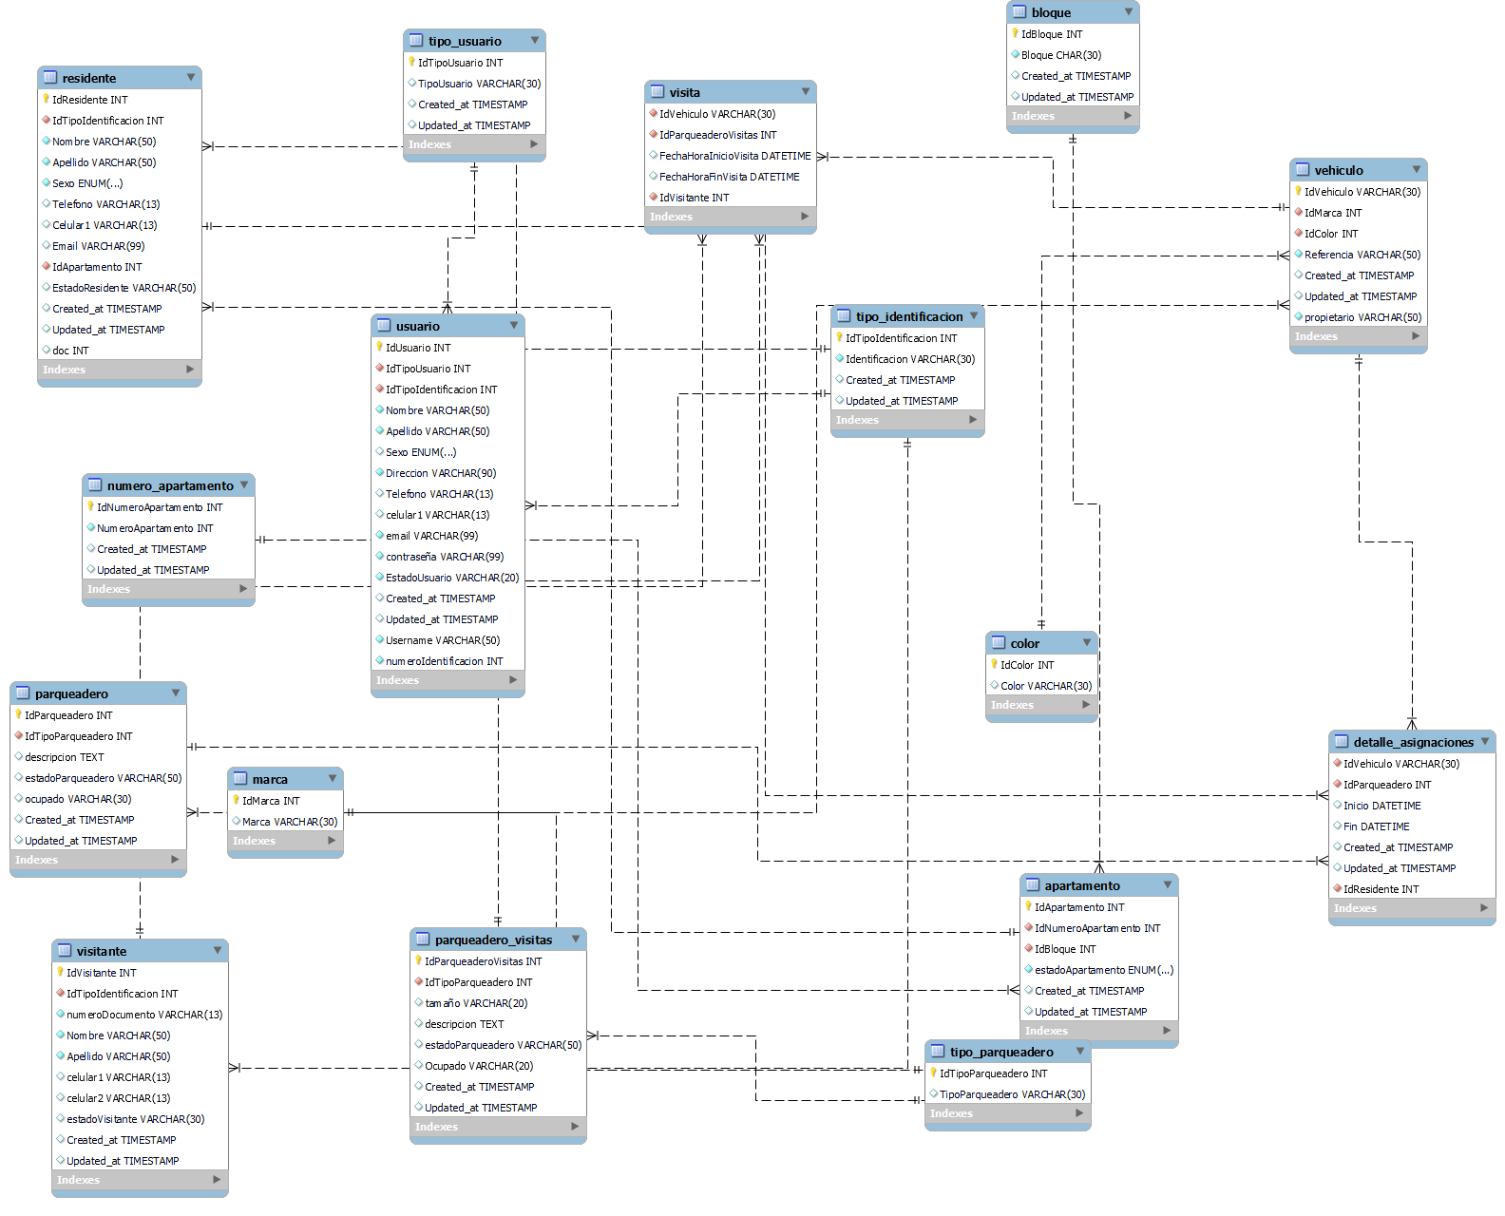

Ilustración 8 Diseño fisico de la base de datos

3.3.1 Modelo Relacional.

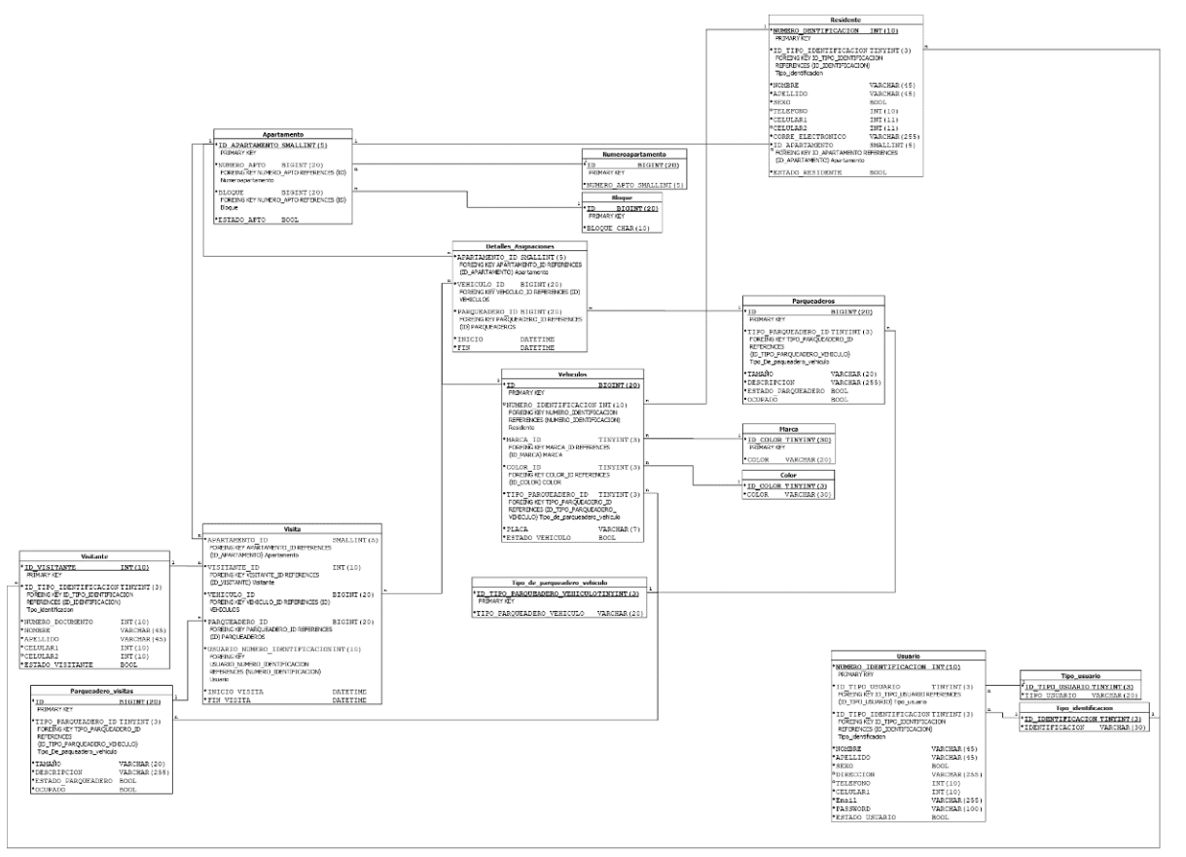

Ilustración 9 Modelo Relacional.

3.3.2 Diccionario de datos.

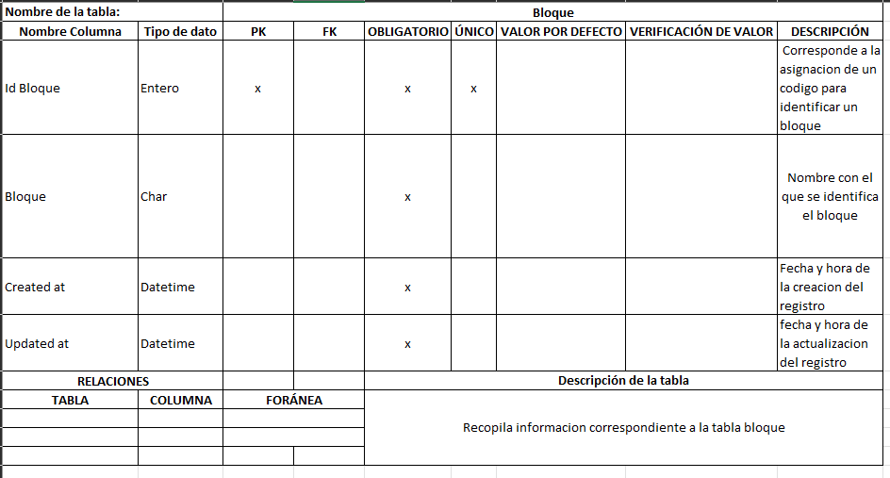

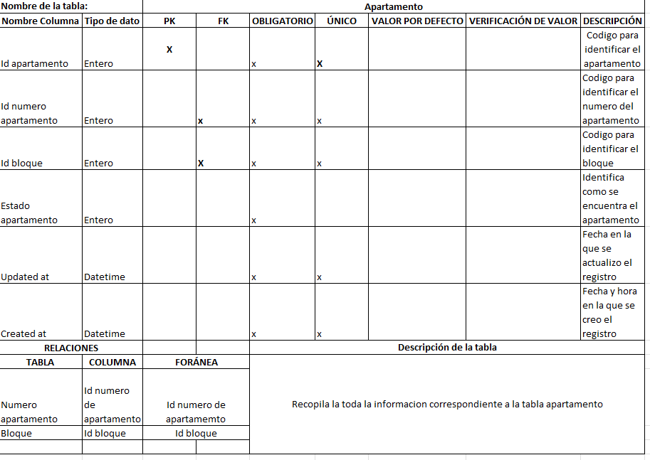

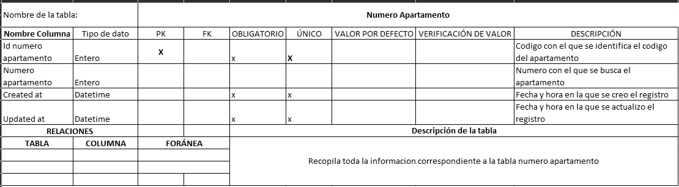

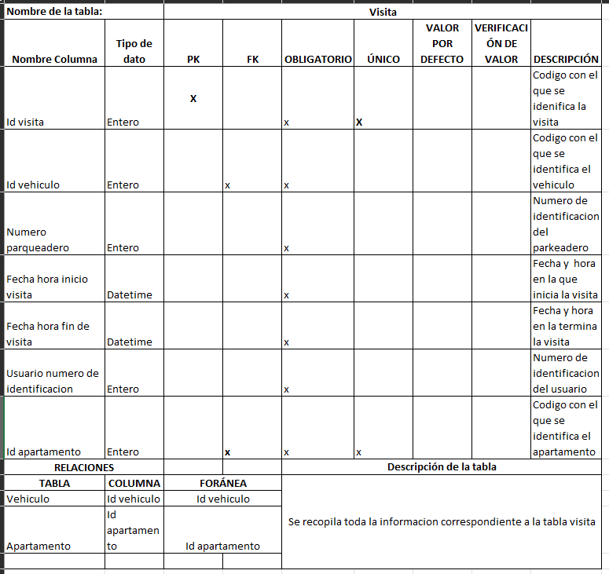

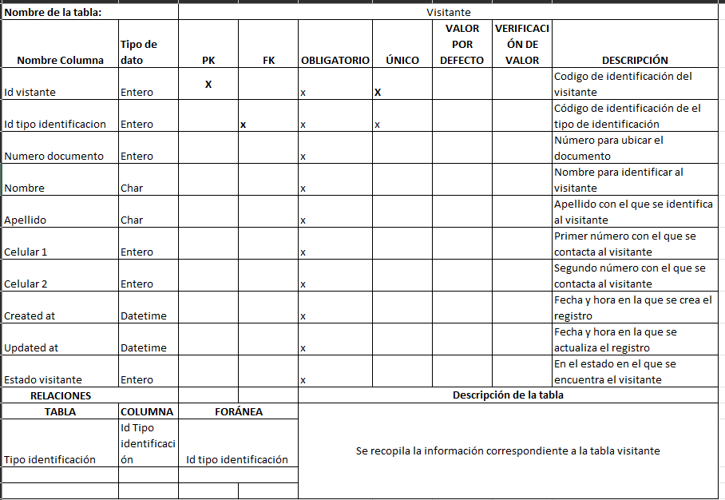

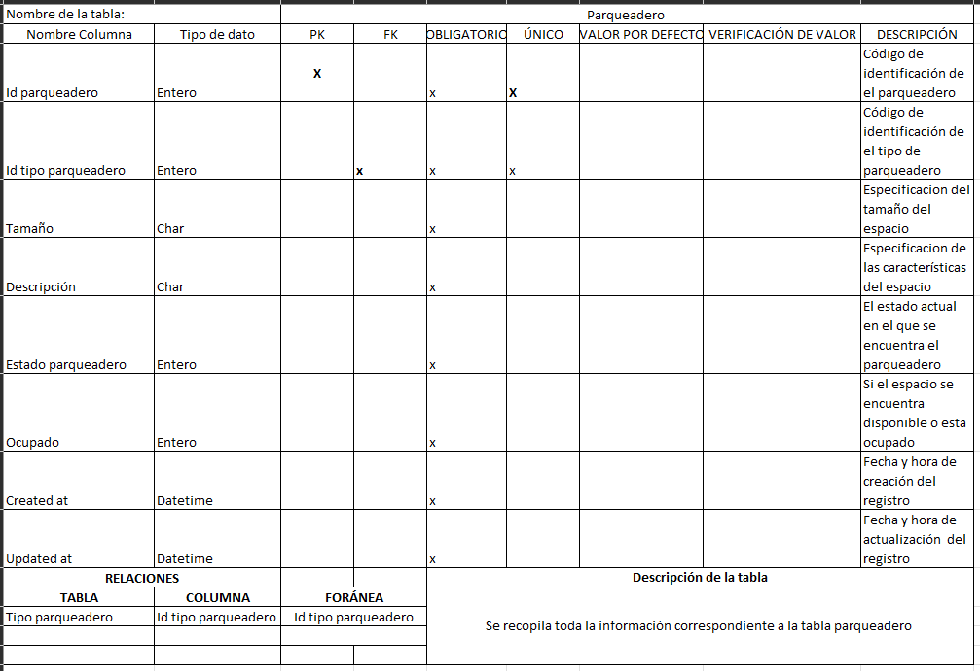

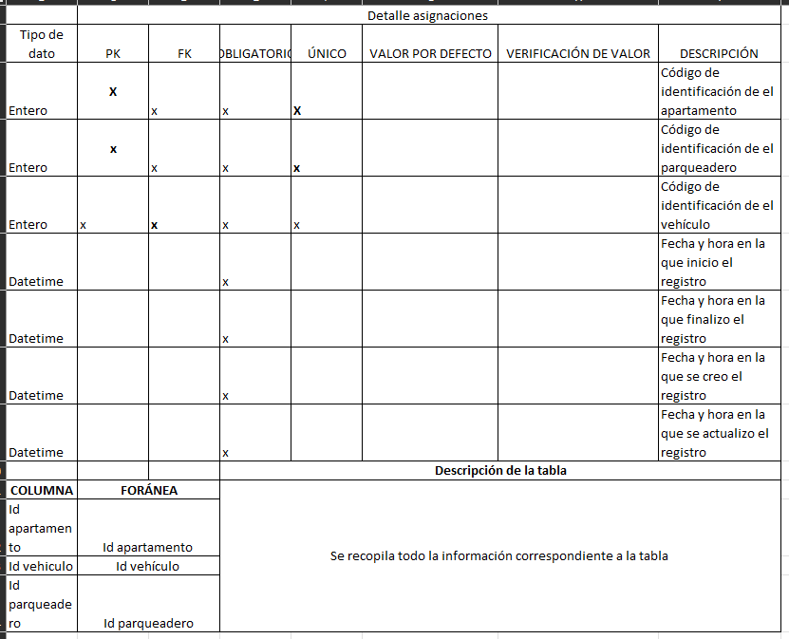

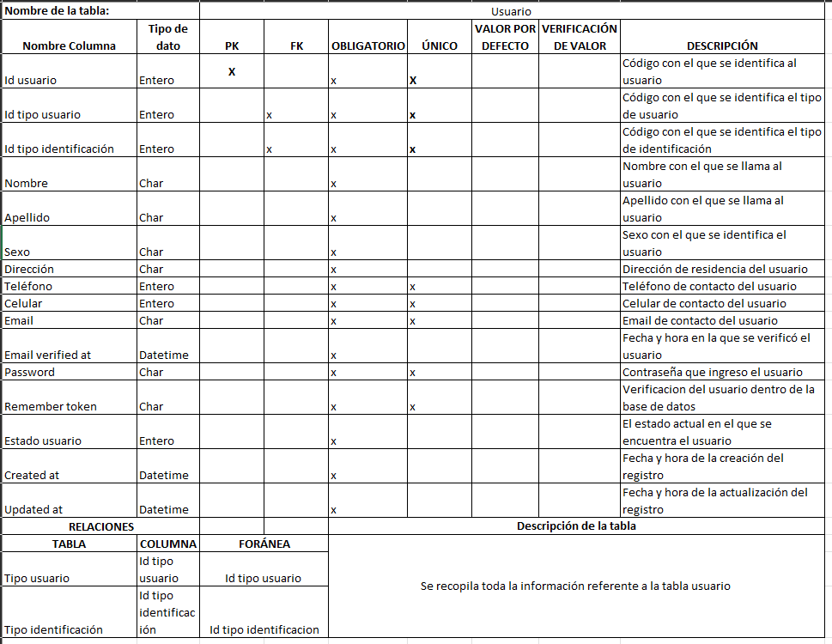

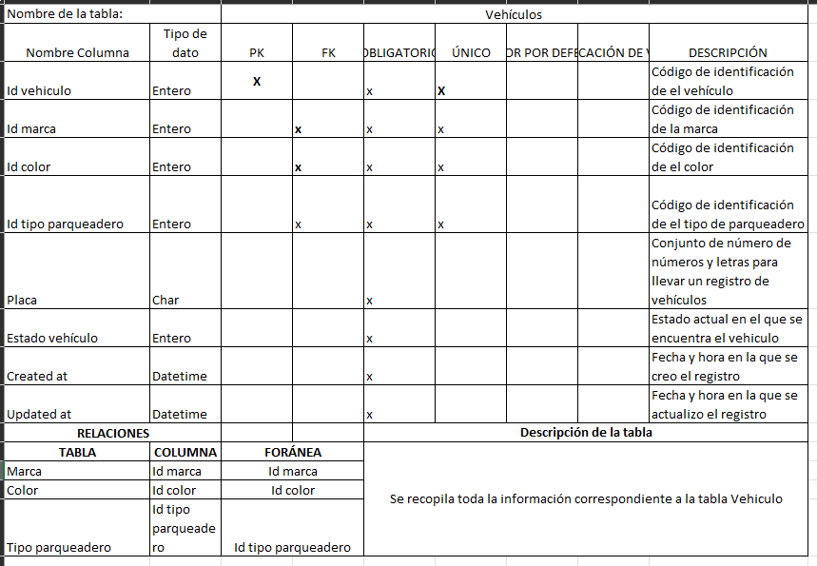

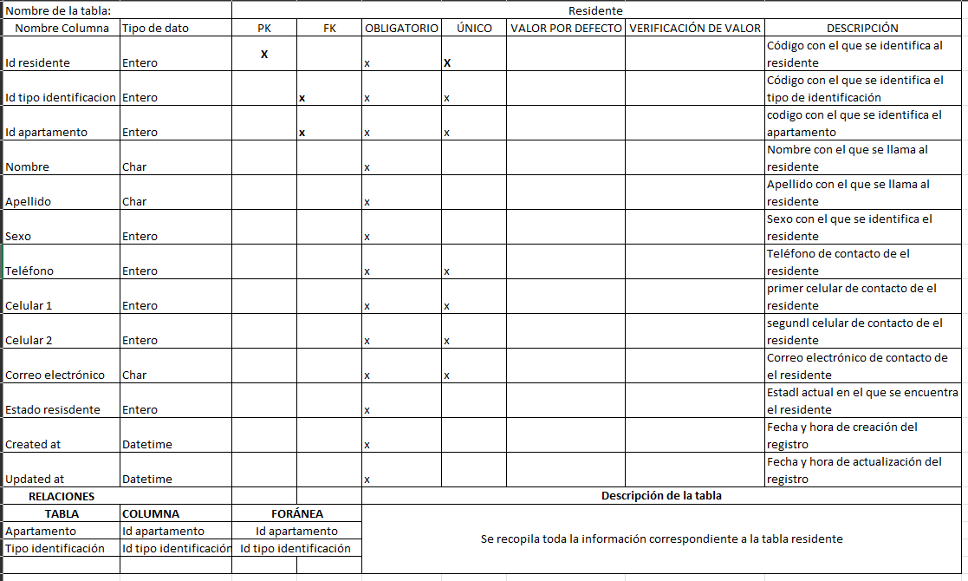

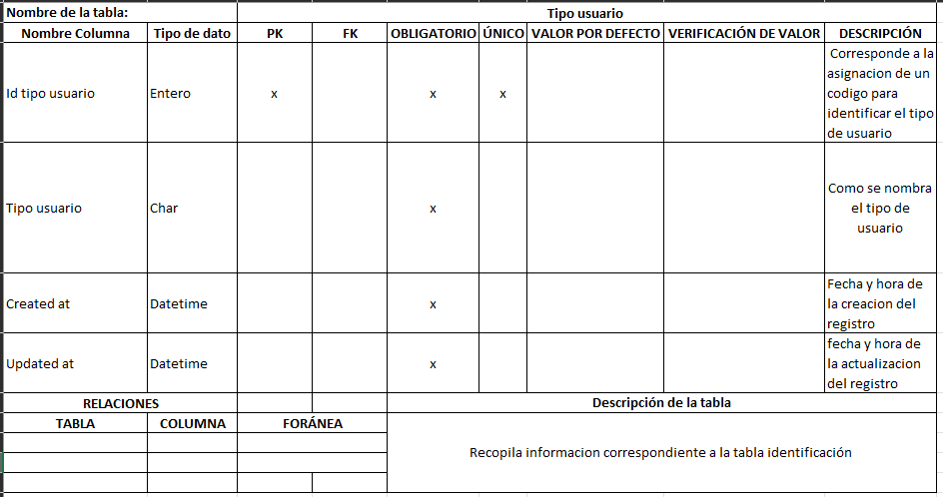

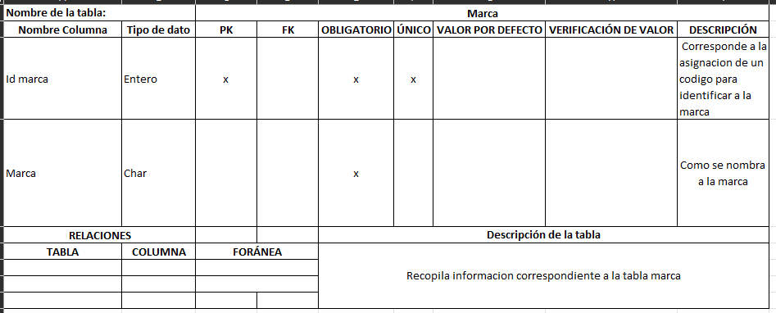

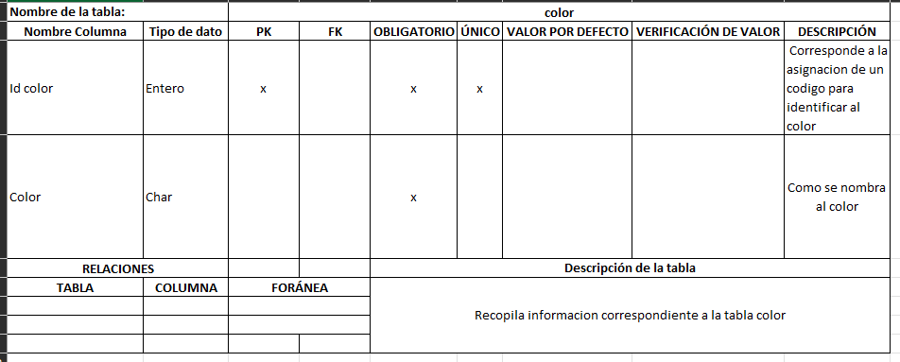

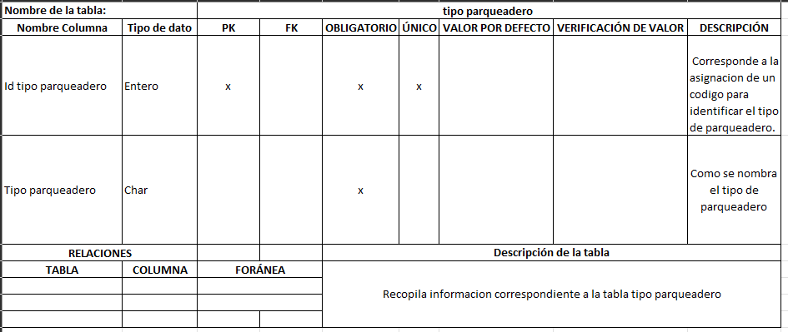

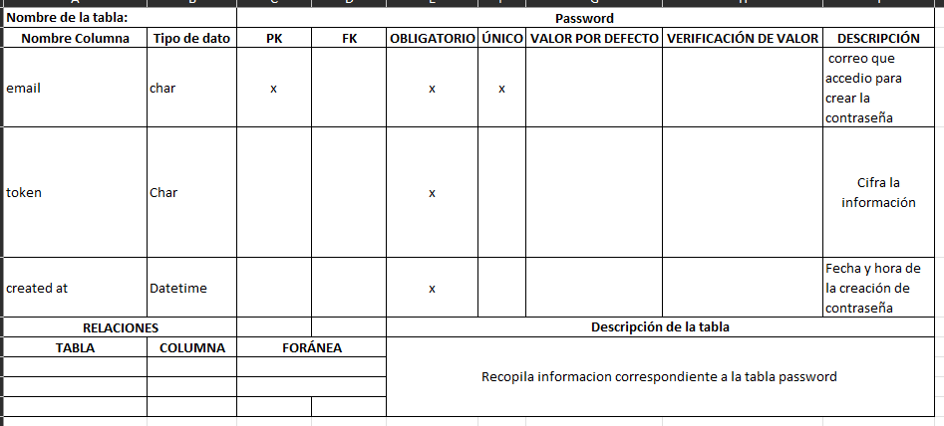

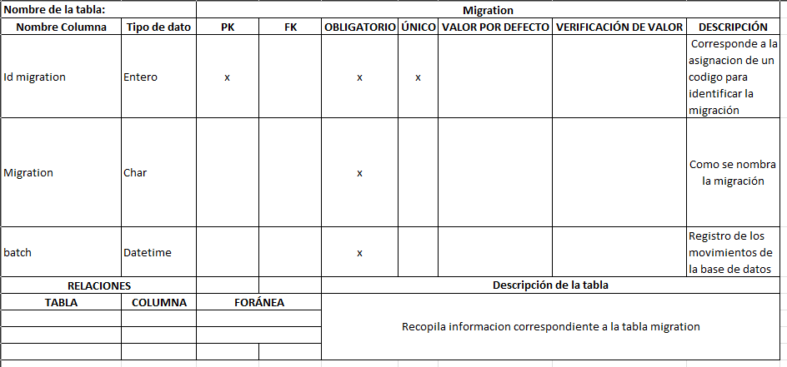

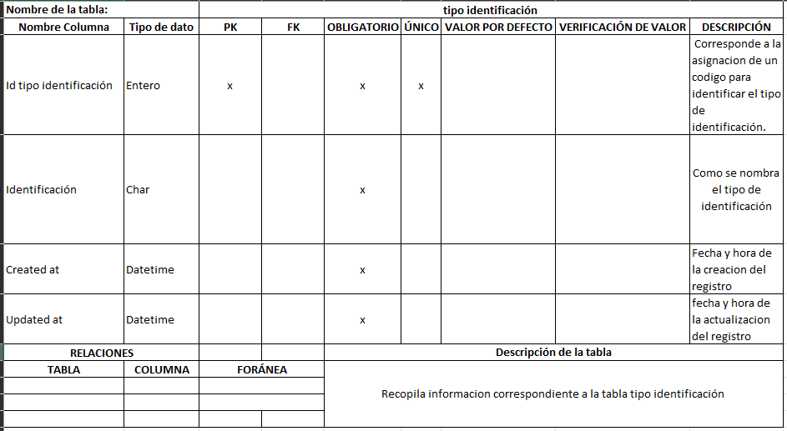

3.4 Diseño de la arquitectura funcional

3.4.1 Diagrama de clases.

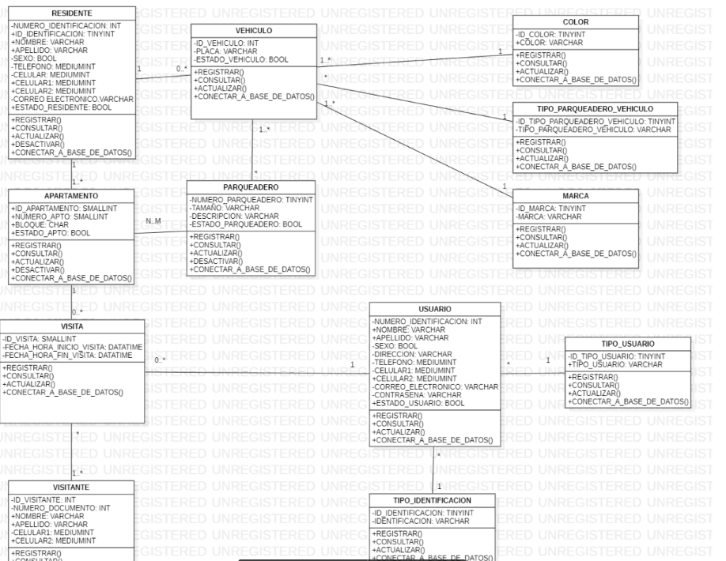

Ilustración 10 Diagrama de clases.

3.5 Diseño e interfaz de navegación.

3.5.1 Mock Up

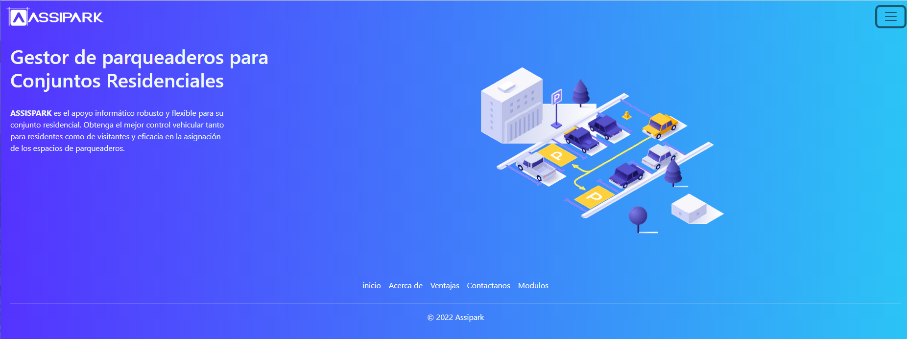

Ilustración 11 Mock Up

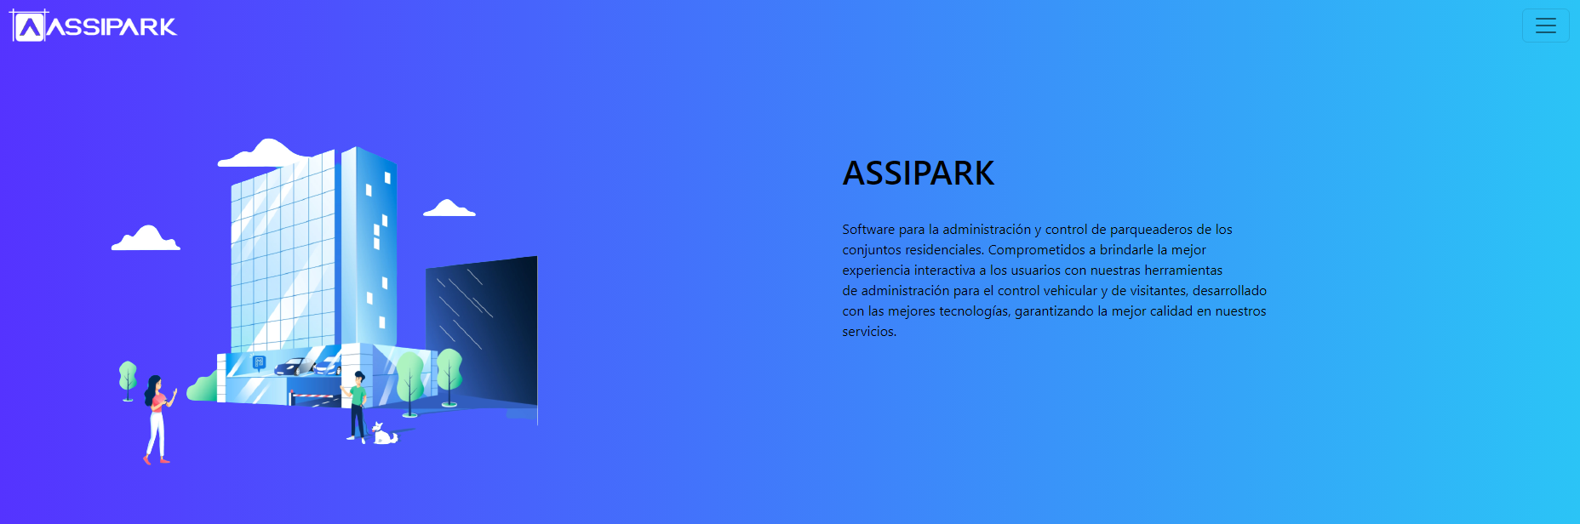

Ilustración 12 Mock Up

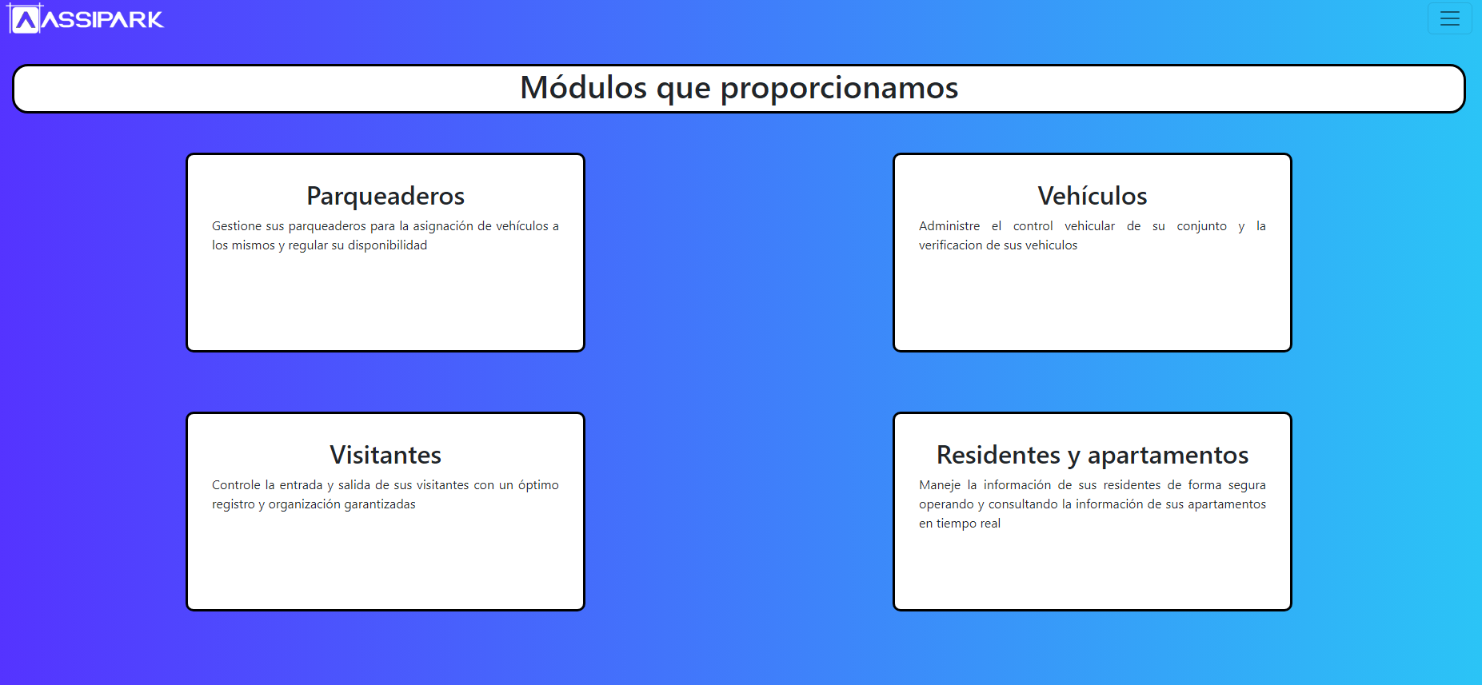

Ilustración 13 Mock Up

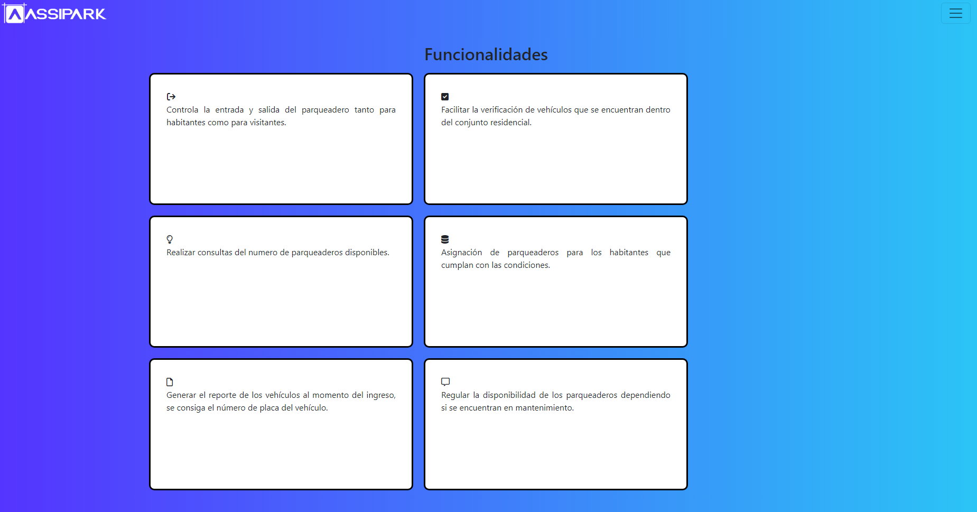

Ilustración 14 Mock Up

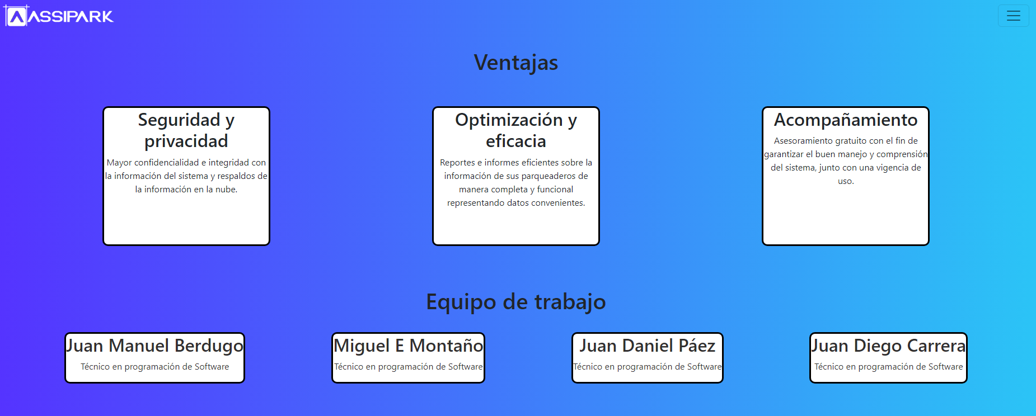

Ilustración 15 Mock Up

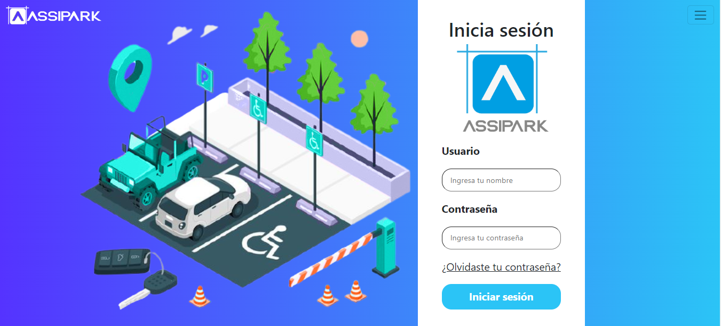

Ilustración 16 Mock Up

CONCLUSIONES

● Este aplicativo Web cumplió con su principal objetivo el cual fue brindar una solución sobre la gestión de la información que se llevaba de forma manual y con poca organización. Por medio del aplicativo la gestión de la información ahora es más fácil, organizada y la información se encuentra asegurada, además de incrementar el valor de los conjuntos residenciales con parqueaderos, debido a que muy pocos conjuntos residenciales en la localidad de Suba cuentan un Sistema de información.

● El desarrollo de un sistema de información dentro de cualquier empresa, tiene como objetivo principal asegurar la adecuación de los objetivos, tener la información y herramientas necesarias para cumplir y soportar los objetivos planteados. Esto implica que los Sistemas de información se mantengan en constante actualización, ya que con el tiempo surgen nuevas necesidades.

● La diagramación es una parte fundamental al momento de desarrollar cualquier tipo de Sistema de información, ya que nos permite realizar un análisis de los procesos que requerimos para realizar el desarrollo de este.

● La implementación de un sistema de información en una empresa permite tener una gran ventaja con respecto a la competencia de esta, debido a que incrementa la calidad de sus servicios al mejorar la organización y el rendimiento. Por lo que es importante desarrollar un sistema de información eficaz que ofrezca múltiples funcionalidades y permita acceder a los datos de forma fácil, oportuna y eficiente.

BIBLIOGRAFÍA

* Redacción PowerData (7 de junio de 2019). Ciclo de vida de un sistema de información: fases y componentes. <https://blog.powerdata.es/el-valor-de-la-gestion-de-datos/ciclo-de-vida-de-un-sistema-de-informacion-fases-y-componentes>
* SANDRA TERUEL (16 de febrero, 2021). Planificación de sistemas informáticos. <https://www.captio.net/blog/aspectos-planificacion-sistemas-informaticos>